PÁLYÁZATI FELHÍVÁS

Lőrincze Lajos V. iskolai könyvtárbővítési pályázat, 2015
A TINTA Könyvkiadó pályázatot ír ki iskolai könyvtárak bővítésére,
könyv- és szótárállományuk gyarapítására 50%-os kedvezményes áron

A pályázat célja
A magyar oktatási intézmények könyvtárainak ellátása a magyar nyelv új, korszerű szótáraival. Egy reprezentatív felmérés eredménye azt mutatja, hogy a hazai iskolai könyvtárak túlnyomó részében sajnálatos módon csak több évtizedes, elavult magyar szótárak találhatók. Ezek a régi, korszerűtlen szótárak nem tükrözik szókincsében gyorsan változó nyelvünk mai állapotát, alkalmatlanok az anyanyelvi kompetencia hatékony fejlesztésére. A TINTA Könyvkiadó, mint a magyar egynyelvű szótárak legnagyobb kiadója, átérezve felelősségét pályázatot ír ki, hogy a magyar közoktatásban széles körben elérhetőek legyenek a magyar nyelv mai állapotát leíró új szótárak. A TINTA Könyvkiadó szótárai közül többet a Magyar Tudományos Akadémia Szótári Munkabizottsága Kiváló Magyar Szótár díjjal tüntetett ki.

A pályázható könyvek, szótárak listája:
1. Értelmező szótár+ (2 kötet) 2. Etimológiai szótár 3. 2 könyv együtt: Keresztnevek enciklopédiája + Családnevek enciklopédiája 4. Magyar ellentétszótár 5. Magyarító szótár 6. Magyar értelmező szótár diákoknak 7. Magyar szókincstár 8. Régi szavak szótára 9. 3 szótár együtt: Szólások + Szinonimák + Etimológiák 10. Kis magyar tájszótár 11. Bölcs tanácsok 12. A magyar nyelvemlékek 13. 4 nyelvi készségfejlesztő munkafüzet 14. 2 könyv együtt: Legyőzöm a diszlexiát! + Megelőzöm a diszlexiát! 15. Spanyol társalgási zsebkönyv 16. Olasz társalgási zsebkönyv 17. 3 szótár együtt: Német−magyar alapszótár + Magyar−német alapszótár + Német társalgási zsebkönyv 18. 3 szótár együtt: Francia társalgási zsebkönyv + Francia–magyar beszédfordulatok + Francia−magyar tematikus szólásszótár 19. 2 szótár együtt: Latin−magyar alapszótár + Magyar−latin közmondásszótár 20. 2 szótár együtt: Angol elöljárós és határozós igék szótára + Angol−magyar beszédfordulatok 21. Instant angol. Angol nyelvtani gyakorlatok I−II−III. 22. Két kötetes versantológia: In Quest of the Miracle Stag I−II.

A pályázat kiírójának, a TINTA Könyvkiadónak kötelezettségvállalása
A TINTA Könyvkiadó kötelezettséget vállal, hogy a pályázó intézmények által pályázott könyvek árának felét 3,5 millió Ft-ig támogatásként átvállalja.

A pályázat érvényességi köre
A pályázaton részt vehet minden alsó-, közép- és felsőfokú tanintézet, az intézet alapítványa, ill. fenntartója.

A pályázati kedvezmény alsó és felső határa
Egy oktatási intézmény 15.000 és 200.000 Ft közötti támogatást igényelhet. A pályázat csak abban az esetben érvényes, ha a megpályázott könyvek pályázati ára eléri a 15.000 Ft-ot.

A pályázat időtartama
A Lőrincze Lajos V. iskolai könyvtárbővítési pályázatra 2015. február 6-tól 2015. március 12-ig folyamatosan nyújtható be pályázat. A pályázat kiírója a határidőn túl beérkező pályázatokat nem fogadja el.

A pályázat lebonyolítása
A pályázaton induló oktatási intézmény a pályázat kiírásában szereplő könyvek közül az arra rendszeresített pályázati adatlapon megpályázza a beszerezni kívánt kiadványokat. A kitöltött pályázati adatlapot (postán, faxon vagy e-mailben) eljuttatja a TINTA Könyvkiadóba. A pályázat kiírója folyamatosan, de legkésőbb 2015. április 2-ig elküldi a megrendelt szótárakat az oktatási intézménynek, elhelyezve a csomagban a 30 napos fizetési határidővel kiállított átutalásos számlát. A pályázat kiírója postázási és csomagolási költséget nem számol fel.
Budapest, 2015. február 3.
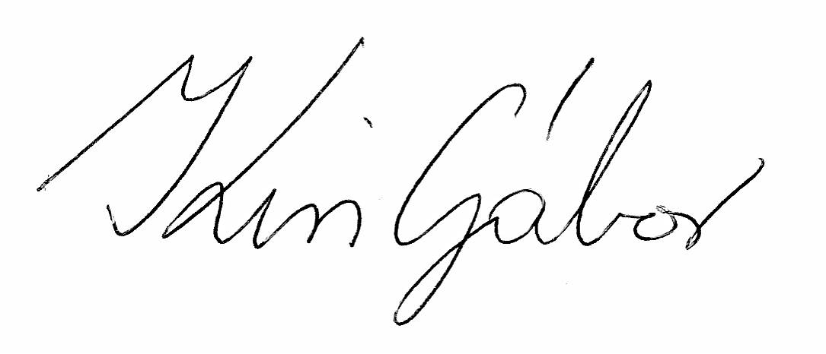
Kiss Gábor igazgató-főszerkesztő,
az MTA Szótári Munkabizottságának tagja

A Lőrincze Lajos V. iskolai könyvtárbővítési pályázat ADATLAPJA a hátoldalon található.
A pályázatról és a pályázható könyvekről részletes ismertető olvasható a www.tintakiado.hu honlapon.
A pályázati felhívás és a pályázati adatlap letölthető a www.tintakiado.hu/palyazat elektronikus címről is.
PÁLYÁZATI ADATLAP
Lőrincze Lajos V. iskolai könyvtárbővítési pályázat, 2015
Az alábbi oktatási intézmény megpályázza a TINTA Könyvkiadó Lőrincze Lajos V. iskolai könyvtárbővítési pályázatán keresztül a bejelölt könyvek beszerzését a feltüntetett példányszámban 50%-os kedvezményes pályázati áron. (A pályázat kedvezményes áron minimum 15.000 Ft értékű megrendelés esetén érvényes.)
A TINTA Könyvkiadó a pályázat keretében igényelt szótárakat postán juttatja el az oktatási intézménybe. A fizetés módja átutalás 30 napos határidővel.
A Lőrincze Lajos V. iskolai könyvtárbővítési pályázaton megpályázható könyvek listája
A könyvekről részletes leírás található a www.tintakiado.hu honlapon

Példány | Teljes ár (Ft) | Pályázati ár (Ft) | Támogatás (Ft) | A könyv címe | Szerző,  szerkesztő
 | 11.990 Ft | 5.995 Ft | 5.995 Ft | Értelmező szótár+ (2 kötet). Értelmezések, példamondatok, szinonimák, ellentétek, szólások, közmondások, etimológiák és fogalomköri csoportok | Eőry Vilma
 | 7.990 Ft | 3.995 Ft | 3.995 Ft | Etimológiai szótár. Magyar szavak és toldalékok eredete (Ismét kapható!) | Zaicz Gábor
 | 9.980 Ft | 4.990 Ft | 4.990 Ft | 2 könyv együtt: Keresztnevek enciklopédiája. A leggyakoribb női és férfinevek jelentése, eredete, kapcsolódó népszokások + Családnevek enciklopédiája. Leggyakoribb mai családneveink eredete | Fercsik Erzsébet,  Raátz Judit,  Hajdú Mihály
 | 3.990 Ft | 1.995 Ft | 1.995 Ft | Magyar ellentétszótár. Ellentétes jelentésű szavak szótára. Segédkönyv a stílus- és verselemzésekhez | Temesi Viola
 | 3.990 Ft | 1.995 Ft | 1.995 Ft | Magyarító szótár. Idegen szavak magyarul (Ismét kapható!) | Tótfalusi István
 | 3.990 Ft | 1.995 Ft | 1.995 Ft | Magyar értelmező szótár diákoknak. Szómagyarázatok példamondatokkal (Ismét kapható!) | Eőry Vilma
 | 6.500 Ft | 3.250 Ft | 3.250 Ft | Magyar szókincstár. Rokon értelmű szavak, szólások és ellentétek szótára  (A leggazdagabb magyar szinonimaszótár) | Kiss Gábor
 | 6.990 Ft | 3.495 Ft | 3.495 Ft | Régi szavak szótára. Kihalt, elfeledett és kiveszőben lévő szavak, szóalakok és szójelentések magyarázata (Ismét kapható!) | Kiss Gábor
 | 4.470 Ft | 2.235 Ft | 2.235 Ft | 3 szótár együtt: Szólások. 5000 magyar állandósult szókapcsolat betűrendes értelmező dióhéjszótára + Szinonimák. 20.000 rokon értelmű szó dióhéjszótára + Etimológiák. 10.000 magyar szó eredete | Bárdosi Vilmos,  Kiss Gábor,  Falk Nóra
 | 1.490 Ft | 745 Ft | 745 Ft | Kis magyar tájszótár. 5800 népies és tájnyelvi szó magyarázata  (Újdonság!) | Kiss Gábor
 | 1.490 Ft | 745 Ft | 745 Ft | Bölcs tanácsok. 4000 szólás, közmondás a Czuczor–Fogarasi-szótárból (Újdonság!) | Kiss Gábor,  Kiss Bernadett
 | 2.490 Ft | 1.245 Ft | 1.245 Ft | A magyar nyelvemlékek. Rövid összefoglalás, a X. század szórványaitól kezdve a XVI. század kéziratos és nyomtatott emlékeiig (Reprint, újdonság!) | Szabó Dénes
 | 1.960 Ft | 980 Ft | 980 Ft | 4 nyelvi készségfejlesztő munkafüzet: Keresztnevek, Szólások-közmondások, Szókincsbővítő, Szövegértési feladatok (Újdonság!) | Többen
 | 4.800 Ft | 2.400 Ft | 2.400 Ft | 2 könyv együtt: Legyőzöm a diszlexiát! Nyelvi fejlesztő és olvasást javító segédkönyv + Megelőzöm a diszlexiát. Betűtanító, nyelvi fejlesztő segédkönyv 5–8 éveseknek | B. Gaál Katalin
 | 2.490 Ft | 1.245 Ft | 1.245 Ft | Spanyol társalgási zsebkönyv. 16 nagy témakörben a mindennapi élet kulcsmondatai két nyelven (Újdonság!) | B. Pálvölgyi K.,  Scholz L.
 | 2.490 Ft | 1.245 Ft | 1.245 Ft | Olasz társalgási zsebkönyv. 17 nagy témakörben a mindennapi élet kulcsmondatai két nyelven (Újdonság!) | Ágnes Bánhidi Agnesoni
 | 6.470 Ft | 3.235 Ft | 3.235 Ft | 3 szótár együtt: Német−magyar alapszótár + Magyar−német alapszótár + Német társalgási zsebkönyv | Olaszy Kamilla
 | 7.580 Ft | 3.790 Ft | 3.790 Ft | 3 szótár együtt: Francia társalgási zsebkönyv + Francia−magyar beszédfordulatok + Francia−magyar tematikus szólásszótár | Chmelik E., Náray-Sz. M., Bárdosi V.
 | 3.480 Ft | 1.740 Ft | 1.740 Ft | 2 szótár együtt: Latin−magyar alapszótár + Magyar−latin közmondásszótár. 2000 magyar közmondás, szólás klasszikus és újkori latin megfelelője | Goreczky Zsolt,  Kovács Erzsébet
 | 4.980 Ft | 2.490 Ft | 2.490 Ft | 2 szótár együtt: Angol elöljárós és határozós igék szótára. 2250 angol többszavas ige magyarázata angol és magyar példamondatokkal + Angol−magyar beszédfordulatok. 1200 szituációs kifejezés | Nagy György,  Náray-Sz. Márton
 | 3.780 Ft | 1.890 Ft | 1.890 Ft | Instant angol. Angol nyelvtani gyakorlatok I−II−III. I. Főnevek, melléknevek. II. Igék. III. Mondatok, szerkezetek (Ismét kapható!) | Lázár A. Péter,  Vizi Katalin
 | 17.920 Ft | 8.960 Ft | 8.960 Ft | In Quest of the Miracle Stag I−II. The Poetry of Hungary. Két kötetes magyar versantológia. A legszebb klasszikus magyar versek angolul | Makkai Ádám (szerk.)

A pályázó oktatási intézmény neve:
Postacíme:
Számlázási név, cím:
Kapcsolattartó személy neve: …………………………………………. Telefonszáma:
E-mail címe: ……………………………………………………… Aláírás, pecsét:
A kitöltött pályázati adatlapot juttassa vissza a TINTA Könyvkiadóba postán, faxon vagy e-mailben:
TINTA Könyvkiadó, 1116 Budapest, Kondorosi út 17. Fax: (1) 371 05 02, e-mail: marketing@tintakiado.hu
A pályázattal kapcsolatos felvilágosítás: TINTA Könyvkiadó, Tel.: (1) 371 05 01
Ha faxon küldi el a pályázatát, kérjük, jól olvashatóan töltse ki az adatlapot!

